УНИВЕРСИТЕТ ИТМО

Факультет программной инженерии и компьютерной техники

Направление подготовки 09.03.04 Программная инженерия

Дисциплина «Распределенные системы хранения данных»

**Лабораторная работа №2**

*Вариант 54*

Студент

*Кузнецов М. А.*

*P33131*

Преподаватель

*Шешуков Д. М.*

Санкт-Петербург, 2023 г.

Описание задания

На выделенном узле создать и сконфигурировать новый кластер БД, саму БД,

табличные пространства и новую роль в соответствии с заданием. Произвести

наполнение базы.

Отчёт должен содержать все команды по настройке, а также измененные строки

конфигурационных файлов.

Подключение к узлу через helios:

1) ssh [s666666@se.ifmo.ru](mailto:s666666@se.ifmo.ru) -p 2222

2) ssh пользователь@узел

Персональный пароль для работы с узлом выдается преподавателем.

Обратите внимание, что домашняя директория пользователя

/var/postgres/$LOGNAME

**Этапы выполнения работы:**

Инициализация кластера БД

• Имя узла — pg110.

• Имя пользователя — postgres2.

• Директория кластера БД — $HOME/u06/dir6.

• Кодировка, локаль — ANSI1251, русская

• Перечисленные параметры задать через переменные окружения.

Конфигурация и запуск сервера БД

• Способ подключения к БД — TCP/IP socket, номер порта 9054.

• Остальные способы подключений запретить.

• Способ аутентификации клиентов — по паролю MD5.

• Настроить следующие параметры сервера БД: max_connections, shared_buffers, temp_buffers, work_mem, checkpoint_timeout, effective_cache_size, fsync, commit_delay. Параметры должны быть подобраны в соответствии с аппаратной конфигурацией: оперативная память 8 ГБ, хранение на SSD;

• Директория WAL файлов — поддиректория в PGDATA.

• Формат лог-файлов — csv.

• Уровень сообщений лога — WARNING.

• Дополнительно логировать — попытки подключения и продолжительность выполнения команд.

Дополнительные табличные пространства и наполнение

• На основе шаблона template0 пересоздать базу postgres в новом табличном пространстве:

? $HOME/u06/dir7.

• На основе template1 создать новую базу — newtestdb4.

• От имени новой роли (не администратора) произвести наполнение существующих баз тестовыми наборами данных. Предоставить права по необходимости. Табличные пространства должны использоваться по назначению.

• Вывести список всех табличных пространств кластера и содержащиеся в них объекты.

Пароль для подключения к узлу: <запросить>

Пожалуйста, не выкладывайте пароль в общий доступ.

Не забывайте останавливать свой экземпляр БД, когда прекращаете с ним работать.

Выполнение

Инициализируем кластер базы данных c помощью переменных окружения

PGDATA=$HOME/u06/dir6

PGENCODE=WIN1251

PGLOCALE=ru_RU.CP1251

PGSUSERNAME=postgres2

export PGDATA PGLOCALE PGENCODE PGSUSERNAME

mkdir -p $PGDATA

initdb --encoding=$PGENCODE --locale=$PGLOCALE --username=$PGSUSERNAME

Чтобы подредактировать файлы конфигурации, скачаем их предварительно к себе и изменим:

scp postgres2@pg110:u06/dir6/postgresql.conf /home/studs/s311694

scp postgres2@pg110:u06/dir6/pg_hba.conf /home/studs/s311694

postgresql.conf

Меняем порт для подключения, значение max_connections заданное по умолчанию. 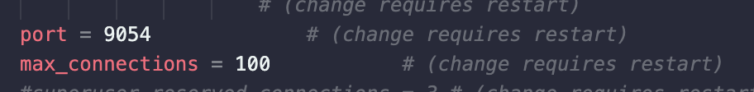

Меняем кодировку паролей на MD5

Значение shared_buffers принято брать как четвертую часть от доступной памяти. В данном случае 8/4=2 ГБ. Выделение большего размера приведет к недостатку памяти -> к снижению производительности -> частый swapping-а страниц.

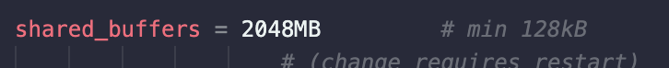

Значение temp_buffers для хранения временных таблиц нельзя делать слишком большим, чтобы избежать неэффективного использования памяти.

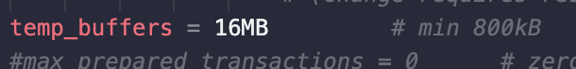

Параметр work_mem для операций чтения и сортировки выставляем так же, исходя из конфигурации.



Флаг fsync можно отключить если у нас read-only бд, в ином случае можем включить для повышения надежности.

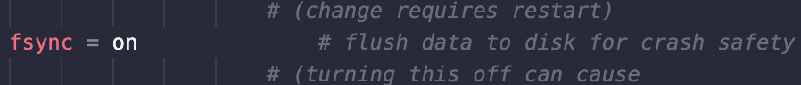

Изменение задержки перед сохранением WAL имеет смысл только в том случае, если есть возможность протестировать его влияние на общую производительность. В нашем случае оставляем 0 по умолчанию.

Ставить задержки на сохранение WAL можно только если мы хотим протестировать это влияние на общую производительность системы.  
А так как у нас такой цели не стоит, то ее можно убрать вовсе.



Значение паузы между точками восстановления по умолчанию не изменяем.



Параметр effective_cache_size влияет на эффективность планирования выполнения запросов.

ВАЖНО! Параметр не может быть меньше shared_buffers



Логируем попытки подключения и длительность выполнения команд

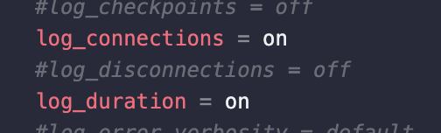

Уровень сообщений логирования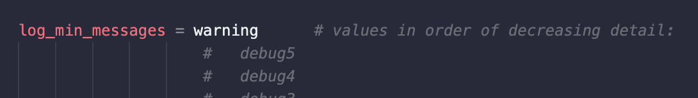

Формат log - файлов

Запись WAL-файлов в поддиректорию PGDATA

Теперь выгружаем наши измененные файлы обратно:

scp /home/studs/s311694/pg_hba.conf postgres2@pg110:u06/dir6/

scp /home/studs/s311694/postgresql.conf postgres2@pg110:u06/dir6/

Запускаем сервер PostgreSQL, создаем БД и роли

pg_ctl start -l log

psql -p 9054 -d template1 -h pg110

Задание: на основе шаблона template0 пересоздать базу postgres в новом табличном пространстве: $HOME/u06/dir7.

CREATE TABLESPACE newtablespace LOCATION '/var/db/postgres2/u06/dir7';

DROP DATABASE postgres;

CREATE DATABASE postgres WITH TEMPLATE = template0 TABLESPACE = newtablespace;

Задание: на основе template1 создать новую базу — newtestdb4.

CREATE DATABASE newtestdb4 WITH TEMPLATE = template1;

Задание: от имени новой роли (не администратора) произвести наполнение существующих баз тестовыми наборами данных. Предоставить права по необходимости. Табличные пространства должны использоваться по назначению.

CREATE ROLE s311694 WITH LOGIN PASSWORD '1234';

psql -h pg110 -p 9054 -d newtestdb4 -f data_storage.sql

psql -h pg110 -p 9054 -d newtestdb4 -f insert.sql

Задание: вывести список всех табличных пространств кластера и содержащиеся в них объекты.

SELECT * FROM pg_tablespace;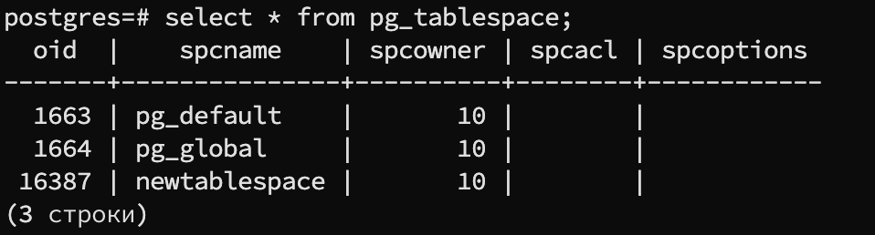

SELECT c.relname, t.spcname FROM pg_class c JOIN pg_tablespace t ON c.reltablespace = t.oid;

SELECT d.datname, t.spcname FROM pg_tablespace t JOIN pg_database d ON d.dattablespace = t.oid;

Вывод

Во время выполнения лабораторной работы я:

* научился создавать и конфигурировать кластер БД PostgreSQL.
* познакомился с созданием и работой табличных пространств и ролей.